Technisch ontwerp

Project 'Multisensor'

Projectleider : Ronald van Sikkelerus

Datum : 09-05-2019

Versie : 1.2

# Inhoudsopgave

[1 Inleiding 3](#_Toc8647267)

[1.1 Algemeen 3](#_Toc8647268)

[1.2 Situatie 3](#_Toc8647269)

[1.3 Inhoud van Technisch ontwerp 3](#_Toc8647270)

[2 Fysiek ontwerp 4](#_Toc8647271)

[2.1 Plan 4](#_Toc8647272)

[2.2 Opsomming te verrichte activiteiten 4](#_Toc8647273)

[2.3 Te gebruiken apparaten en/ of omgevingen 4](#_Toc8647274)

[3 Inrichting omgeving 5](#_Toc8647275)

[3.1 Installatieoverzicht 5](#_Toc8647276)

[3.3 Inrichting permissies 5](#_Toc8647277)

[3.4 Applicaties 5](#_Toc8647278)

[4 Inrichting services en gebruikers 6](#_Toc8647279)

[4.1 te gebruiken services 6](#_Toc8647280)

[4.2 Gebruikers 6](#_Toc8647281)

[4.3 Rechten 6](#_Toc8647282)

[4.4 Licenties 6](#_Toc8647283)

[5 Testplan 7](#_Toc8647284)

[5.1 Waarom wordt er getest 7](#_Toc8647285)

[5.2 Wanneer testen 7](#_Toc8647286)

[5.3 Wie gaat testen 7](#_Toc8647287)

[5.4 Waar wordt getest 7](#_Toc8647288)

[5.5 Wat wordt getest 7](#_Toc8647289)

[5.6 Welke testen worden uitgevoerd 7](#_Toc8647290)

[Bijlage A: Installatiehandleiding 8](#_Toc8647291)

[Bijlage B: Gebruikershandleiding 9](#_Toc8647292)

# Inleiding

## Algemeen

Dit document zal dienen als technisch ontwerp met betrekking tot project ‘multisensor’ . In dit document zullen de volgende onderdelen beschreven:

* Installatie en werking van het systeem
* Specificaties van de hard- en software
* Testplan

Op basis van het technisch ontwerp is het mogelijk om de mutli sensor te reproduceren. Bij de productie van de mutli sensor wordt er verwacht dat men over enige IT-basiskennis beschikt.

## Situatie

De opdrachtgever M. Houtekamer heeft aan mij de opdracht gegeven om een multi sensor samen te stellen met een aantal functionaliteiten. Aan het einde van dit project zal deze multi sensor actief moeten zijn in een testomgeving. De opdrachtgever wenst dat de multi sensor aan de volgende functionaliteiten voldoet:

* Temperatuur, luchtvochtigheid, aanwezigheid in een ruimte inzichtelijk maakt.
* Registreert of de deur gesloten of geopend is.
* Dit doormiddel van een microcontroller wordt doorgezonden naar Home Assistant.
* In Home Assistant is het mogelijk om de waardes af te lezen

Naast de functionaliteiten van de multi sensor is het een vereiste dat de multi sensor ook aan een aantal eisen voldoen, deze eisen zijn als volgt:

* Het eindproduct is op een rationele manier correct gedocumenteerd, zodat reproductie kan volgen.
* De microcontroller en sensoren zijn gebundeld in een behuizing met de mogelijkheid om het product aan het plafond te bevestigen.

Dat er onderzoek gedaan wordt naar:

* Welke Zigbee 3.0 controllers we nodig hebben om van WiFi naar Zigbee 3.0 over te kunnen gaan.
* Wat betekent de overstap van WiFi naar Zigbee qua stroomverbruik. (meting)

## Inhoud van Technisch ontwerp

Dit technisch ontwerp zal expliceren hoe de multi sensor zowel fysiek als softwarematig gestructureerd zijn. Welke verscheidene onderdelen en configuraties gebruikt zijn, hoe deze geïnstalleerd zijn, en daarnaast een testplan. Het testplan geeft duidelijkheid weer op welke manier de multi sensor getest wordt.

# 2 Fysiek ontwerp

## 2.1 Plan

Het plan is als volgt:

Aan de hand van een informatief filmpje waarin Bruh Automation een soortgelijke multi sensor heeft samengesteld, is er gekozen voor een microcontroller genaamd ESP8266 NodeMCU. Dit om reden van dat de NodeMCU voldoet aan de eisen van dit project. Compacte vorm factor, energiebewust, stroombesparend, GPIO pins om de sensoren te verbinden, kostprijs is klein.

De sensoren zijn op aanbeveling van Bruh Automation selectief geselecteerd, met name de temperatuur sensor DHT22 en de Passive InfraRed sensor AM313 (PIR)

DHT22, temp-luchtvochtigheid sensor

Nauwkeuriger dan de DHT11 en dat voor slechts vijftig cent meer.

AM313 PIR IR bewegingssensor

Interfereert niet met de NodeMCU, geeft enkel een output bij beweging.

MC-38 Deur schakelaar – Reed magneet

Goedwerkende, bedrade magneet contact voor een kleine prijs.

De sensoren worden gekoppeld aan de NodeMCU, die omhelst wordt door een 3D geprinte behuizing. <https://www.thingiverse.com/thing:2361388> De verworven data van de sensoren worden verzonden naar de ESPHome, add-on in Home Assistant (Een add-on is een toepassing die je kunt toevoegen).

## 2.2 Opsomming te verrichte activiteiten

* Onderzoek naar een geschikte microcontroller (energiezuinig)

* Onderzoek welk softwarepakket het beste past bij het aansturen van de sensoren
* Onderzoek naar onderzoekvragen van de opdrachtgever
* Laten informeren door Tijn Traas, projectleider van project Home Assistant over de werking van Home Assistant,
* Microcontroller configureren
* Een script ontwerpen in het softwarepakket voor de communicatie tussen microcontroller – sensoren – Home Assistant
* Samenvoegen van sensoren aan de microcontroller
* Testplan opstellen
* Een testomgeving realiseren.
* Testresultaten vaststellen

## 2.3 Te gebruiken componenten

**NodeMCU ESP8266**

Type ESP8266

Processor Tensilica LX106, Clock Frequency 80 - 160 MHz

RAM 64 kB

Data Storage 96 kB

Wireless Standard 802.11 b/g/n Wi-Fi

Frequency 2.4 GHz

Operating Voltage 3.0 - 3.6 V (operable via 5V-microUSB)

Operating Temperature -40°C - 125°C

Dimensions (W x D x H) 58 x 31 x 12 mm

**AM2301**

Power supply 3.3-6V

Output signal digital signal via single-bus

Operating range humidity 0-100%RH; temperature -40~80Celsius

Accuracy humidity +-2%RH(Max +-5%RH); temperature <+-0.5Celsius

Resolution or sensitivity humidity 0.1%RH; temperature 0.1Celsius

Long-term Stability +-0.5%RH/year

Sensing period Average: 2s

Dimensions small size 14\*18\*5.5mm; big size 22\*28\*5mm

**AM312**

Working voltage: DC 2.7-12V

Static power consumption: <0.1mA

Delay time: 2 seconds

The blocking time: 2 seconds

Sensing range: ≤100 degree cone angle, 3-5 m; (required depending on the lens)

Working temperature: -20 - + 60 ℃

Total size: Approx. 12mm x 25 mm

**MC-38**

Connecting Mode: N.C.

Operating distance: more than 15mm, less than 25mm

Dimension: 28x15x0.9cm

Cable Length: 30.5cm ± 12mm

Switch output: normally closed (switch and magnet are together when the switch is closed)

# 3 Inrichting omgeving

## 3.1 Installatieoverzicht

Voor een succesvolle installatie van de multi sensor zijn de volgende applicaties nodig:

* Home Assistant (Hass.io)
* VMware
* ESPHome
* ESPHome flasher

De daadwerkelijke installatie en configuratie van deze systemen is terug te vinden in bijlage 1: Installatie Handleiding. Het gebruik en aanpassen van deze systemen is terug te vinden in bijlage 2: Gebruikershandleiding.

***Wanneer het product de testomgeving verlaat, zal de data geïmplementeerd worden in project Home Assistant van Tijn Traas. De gegevens van de multi sensor zullen zichtbaar zijn in de werkelijke Home Assistant omgeving.***

De gebruikte software is voor gebruik van dit systeem volledig gratis en is open source. Voor de installatie van deze software is een netwerkverbinding met IoT een vereiste.

## 3.3 Inrichting permissies

Tijdens de testfase krijgen gebruikers van het systeem geen toegang tot de NodeMCU en de Hass.io omgeving. Na de implementatie van de multi sensor krijgen de gebruikers inzage in Home Assistant.

## 3.4 Applicaties

Tijdens de test- en onderzoeksfase maken wij gebruik van de volgende software:

**Hass.io (Home Assistant)**

Home Assistant is een opensourceplatform voor 'home-automation' dat draait onder Python 3. Het draait via Hassbian op een Raspberry Pi 3 of een Linux-, macOS- of Windows-computer. Het ondersteunt het detecteren van apparaten, zoals Nest-thermostaten, Philips Hue, Belkin WeMo-schakelaars, Mr. Coffee-koffiezetapparaten, de slimme schakelaars van Ikea en het mqtt-protocol. Daarnaast kan het waar mogelijk deze apparaten aansturen en automatisering toepassen.

**VMware**

VMware is een virtualisatiesoftware die ervoor zorgt dat virtuele machines zonder enige moeilijkheden operationeel kunnen zijn.

**ESPHome**

ESPhome is een add-on beschikbaar voor Hass.io om van een microcontroller de controle over te nemen door simpele, maar krachtige configuratie files.

**ESPHome flasher**

ESPHome flasher is een programma waarmee je de NodeMCU kan 'flashen', wat inhoudt dat je de chip overschrijft met je eigen configuratie. Dit gebeurt middels een USB verbinding

# 4 Inrichting services en gebruikers

## 4.1 T e gebruiken services

Voor het overdragen en in gebruik laten nemen van het systeem wordt een installatie handleiding opgesteld, tevens als een gebruikers handleiding. In de installatie handleiding worden de stappen gedocumenteerd om van NodeMCU een multi sensor te maken. De gebruikers handleiding dient ervoor om de klant de User Interface (UI) naar keuze samen te stellen.

## 4.2 Gebruikers

Er zullen geen afzonderlijke gebruikers aangemaakt moeten worden binnen de hard- of software die zich bevinden in de test omgeving

## 4.3 Rechten

Hass.io, ESPHome en ESPHomeflasher software zijn gratis en open-source. Hieraan zijn verder geen rechten aan verbonden.

## 4.4 Licenties

Voor de gebruikte hard- en software zijn geen licenties vereist. Alle software is open-source of gratis te gebruiken.

# 5 Testplan

## 5.1 Waarom wordt er getest

Het testen is van essentie voor ons project, aangezien het een complexe functionering betreft qua sensoren die met elkaar samen functioneren. Kwaliteitsborging speelt ook een zekere rol. Het liefst doe je de dingen in één keer goed, maar omdat systeemontwikkeling een creatief proces is en wij mensen nu eenmaal fouten maken die vervelende consequenties kunnen hebben, moet er uitbundig getest worden.

## 5.2 Wanneer testen

Er wordt gedurende de ontwikkel/testfase getest. Dit valt binnen de planning van het project.

## 5.3 Wie gaat testen

De projectleider van project ‘multisensor’

## 5.4 Waar wordt getest

De testopstelling is aanwezig in C001, dit is dus ook de locatie waar wij het testen zullen uitvoeren.

## 5.5 Wat wordt getest

Zowel de software als hardware wordt getest.

Software:

ESPHome

Home Assistant

Hardware:

Temperatuur en luchtvochtigheid sensor

PIR sensor

Magneet contact

ESP8266 NodeMCU

## 5.6 Welke testen worden uitgevoerd

* Wordt bij spanningsverlies van de NodeMCU de verbinding automatisch hersteld met Home Assistant, ESPHome en Wi-Fi netwerk IoT?
* De PIR registreert niet per abuis meldingen
* Registreert de PIR beweging binnen de opgegeven marges 300CM vooruit en 100 graden breedte?
* Wordt bij het openen of sluiten van de deur de status juiste weergegeven in Home Assistant?
* Functioneert de DHT22 sensor naar behoren?
* (Temperatuur en luchtvochtigheid correspondeert met hetgeen gemeten in de ruimte)
* Is het mogelijk om de ‘multisensor’ te fixeren aan het plafond?
* Worden de geregistreerde waardes van de temperatuur en luchtvochtigheid sensor correct gemeten? (vergeleken met andere digitale meters)
* Worden de gemeten waardes weergeven in Home Assistant?
* Functioneert de deursensor over een verlengde aansluiting (>2 meter) ?

# Bijlage A: Installatiehandleiding VMware, Home Assistant (Hass.io), ESPHome, ESP8622 NodeMCU en sensoren

In deze handleiding wordt beschreven hoe de software

De installatiehandleiding bestaat uit 5 onderdelen:

* Installatie VMware
* Installatie Hass.io
* Installatie ESPHome add-on
* ESP8622 flashen & sensoren aansluiten
* Toelichting script

**Installatie VMware**

VMWARE WORKSTATION PLAYER 15.5 downloaden en installeren

Stap 1: Als u de download wilt starten kopieer deze link in uw internetbrowser: <https://www.vmware.com/products/workstation-player/workstation-player-evaluation.html>

Stap 2: Als u de link heeft gekopieerd krijgt u de site van VMWare voor u.   
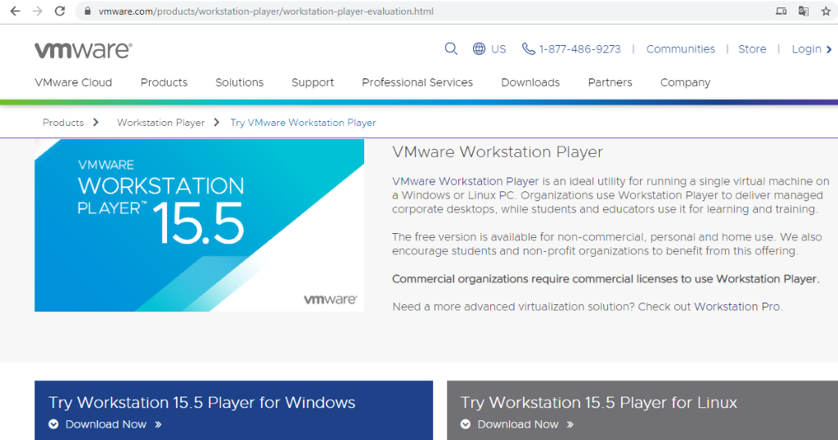

Stap 3: Klik vervolgens als u de Windows installatie wilt op Download Now >> in het blauwe kader.   
Stap 4: als u op Download Now >> heeft geklikt wordt vervolgens meteen de download gestart wacht tot dat deze wordt gedownload.

Dit ziet u linksonder in uw internetbrowser.   
/var/folders/c5/989rpy1d0_d6zywvwntmq5qh0000gn/T/com.microsoft.Word/WebArchiveCopyPasteTempFiles/AQCsyvxWm5e5AAAAAElFTkSuQmCC   
Stap 5: Als u de VMware Player is gedownload dan klikt u erop links onder uw scherm bij uw internetbrowser.   
Stap 6: zodra u er op heeft geklikt maakt de download het programmatje de download in behandeling, je krijgt hier een apart scherm waarmee je op Yes(Ja) of No(Nee) moet klikken klik vervolgens op Yes (Ja). Hiermee kan je verder gaan om de download verder uit te pakken.

Stap 7: Als u op Yes heeft geklikt dan komt u in de Setup Wizard klik vervolgens op Next >   
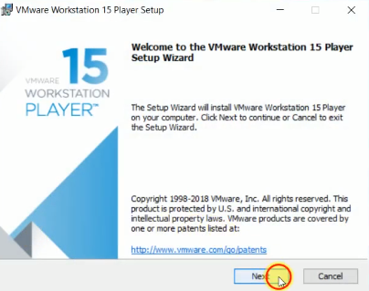   
Stap 8: als u op next heeft geklikt krijgt u een nieuw venster voor u voor het License Agreement. Dan vinkt u de optie I accept the terms in the License Agreement aan en klikt u op Next>    
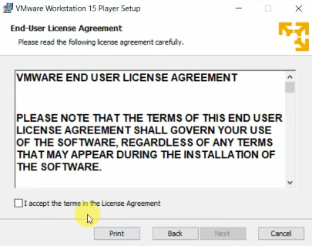

Stap 9: Als u op Next > heeft geklikt komt u wederom in een nieuw venster genaamd de Custom Setup dit laat u ongemoeid. Klik nu verder op Next >   
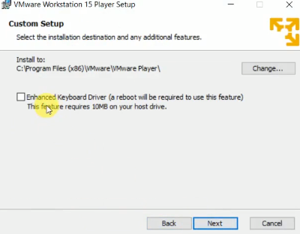

Stap 10: Als u op Next heeft geklikt krijgt u wederom een nieuw venster genaamd: User Experience Settings waarmee 2 opties automatisch zijn aangevinkt. 1 van de 2 kunt u uitzetten en dat is de optie Join the VMware Customer Experience Improvement Program de eerste optie kunt u aanlaten hiermee als er nieuwe updates zijn in het programma kunt u dit meteen updaten als het programma opstart.. Klik nu op Next >   
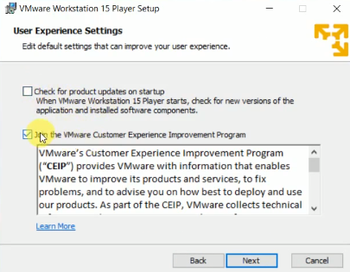

Stap 11: Als u op Next heeft geklikt krijgt u wederom een nieuw venster dat heet Shortcuts in dit venster staan ook weer 2 opties laat deze ongemoeid en klik op Next   
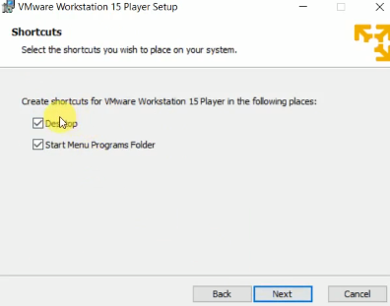   
Stap 12: Als u op Next heeft geklikt dan krijgt u vervolgens het laatste venster waarmee u de installatie volledig kunt installeren. Klik nu op Install, nu begint het installeren van het programma.   
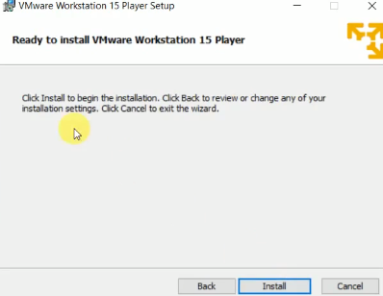

Stap 13: Als vervolgens de installatie klaar is komt het programmatje vervolgens op uw bureaublad te komen staan   
Stap 14: als het volledig klaar is met installeren ben u zo goed als klaar en klikt u op finish.   
Stap 15: nu kunt u het openen via uw bureaublad.   
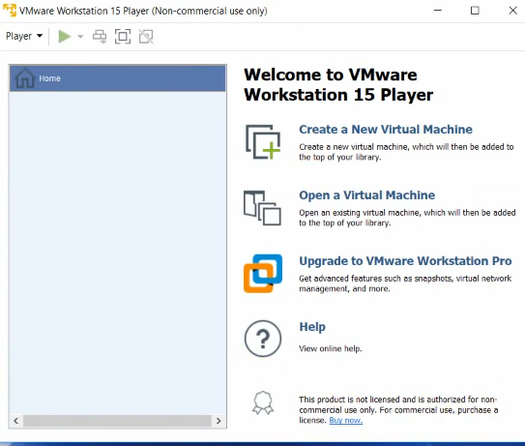

**Installatie Hass.io**

Hoe installeer je Hass.io via VMWare Workstation?  
  
Stap 1: Zorg dat je de Hass.io eerst download door middel van deze link, <https://www.home-assistant.io/hassio/installation/>   
Stap 2: als je in die link zit klik bij ‘*As a virtual appliance*’ *VMDK* aan. Als u hierop hebt geklikt wordt de download automatisch gestart  
Als de download is gestart, start dan alvast even de VMWare op. Maar onthoudt wel de naam van het gedownloade bestand voor later.  
Stap 3: Als u de VMWare op heeft gestart dan klikt u op ‘*Create a New Virtual Machine*’ en selecteer de *Custom (advanced)* optie.  
Klik nu op *Next >*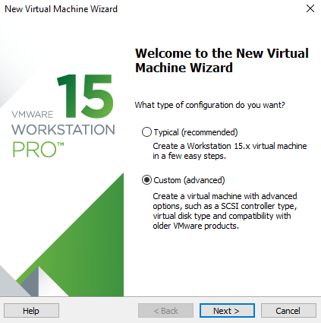

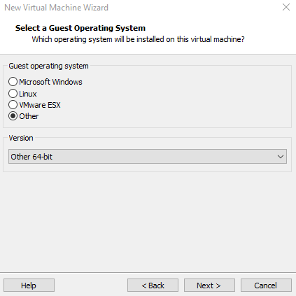Stap 4: Als u op Next hebt geklikt dan krijgt u het scherm voor u dat u kan kiezen voor de Hardware compatibility te veranderen. Zet *Hardware compatibility op ESXi 6.5.* Als u dat heeft gedaan klik dan op *Next >* 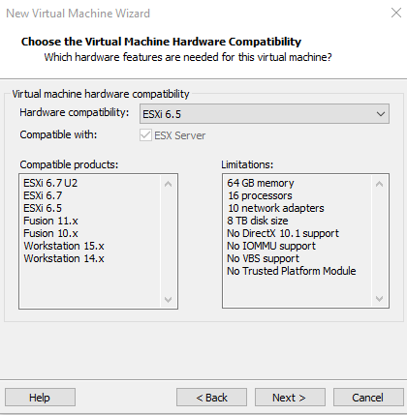  
Stap 5: Als u op *Next >* heeft geklikt selecteer dan de optie: ‘*I will install the operating system later.’* Als u dit heeft gedaan klik dan op *Next >*   
Stap 6: Als u op next hebt geklikt dan krijgt u het venster voor ‘Select a Guest Operating System’ tevoorschijn, kies hiermee de optie *Other* en selecteer bij *Version: other 64-bit.* Als u dit heeft gedaan klik wederom op *Next >*

Stap 7: Als u dit heeft gedaan ziet u een nieuw venster voor u verschijnen waarmee u de locatie van de virtuele machine moet zetten en een naam van de virtuele machine kan aanmaken.  
De *Naam* kunt u zelf instellen en laat de ‘*Location’ ongemoeid.*Als u hier mee klaar bent klik dan weer op Next >  
Stap 8: Als u op Next hebt geklikt dan kunt u de ‘Processor Configuration’ aanmaken, laat dit wederom ongemoeid, klik op *Next>*Stap 9: Als u op next hebt geklikt dan kunt u het geheugen van de virtuele machine instellen verander de *256 mb naar minstens 1024 mb of meer.* Klik nu op *Next >*

Stap 10: Als u op next heeft geklikt kunt u nu het netwerk type selecteren, Selecteer ‘*Use network address translation’ (NAT)* indien dat nodig is. Klik op *Next >*    
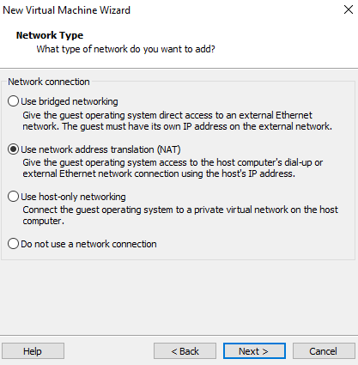

Stap 11: Als u op *Next >* heeft geklikt, selecteer nu de optie LSI Logic (Recommended) indien dat nodig is. Klik wederom op *Next >*

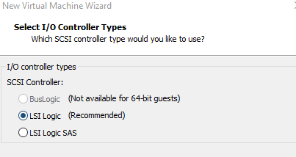

Stap 12: Als u op next heeft geklikt selecteer dan de optie SATA en klik wederom op *Next >*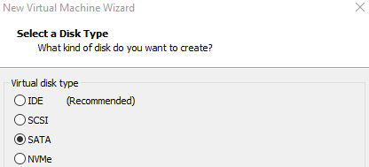

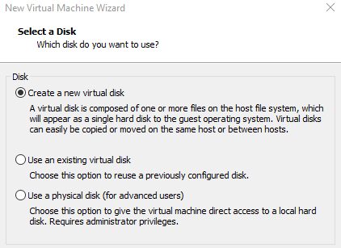Stap 13: Selecteer nu de optie *Use an existing virtual disk.*  
klik wederom op *Next>*

Stap 14: In dit venster klikt u op *Browse…* en selecteert u het bestand wat u daarnet van de link heeft moeten downloaden. Als u dit heeft gedaan klik wederom op *Next>.*

Stap 15: Als u op next heeft geklikt klik dan op de laatste stap en klik op *Finish* nu is uw Hass.io geïnstalleerd en kunt u het opstarten.

Stap 16: Selecteer OK en schakel de VM in. Wanneer het opstarten is voltooid, drukt u op "Enter" in de console en de aanmeldingsprompt verschijnt. Om in te loggen gebruikt u "root" zonder wachtwoord.

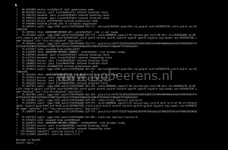

Stap 17: De Hassio-console-prompt verschijnt, voer "login" in voor hosttoegang. Om het toegewezen IP-adres te vinden, gebruikt u de opdracht "ip a" in de console en zoekt u het IP-adres op de enp2s0 nic.

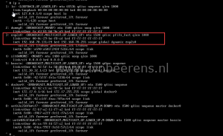

Stap 18: Open een browsersessie en gebruik het volgende formaat: http: // ip-adres: 8123 Nu ben je klaar om Home Assistant bij te werken en kun je beginnen.

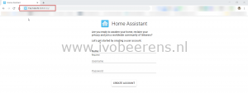

**Installatie ESPHome add-on**

Hoe installeer je ESPHome in Hass.io   
Stap 1: Zorg dat je Hass.io is opgestart in je internet browser (bij ons is dit 192.168.32.132:8123)   
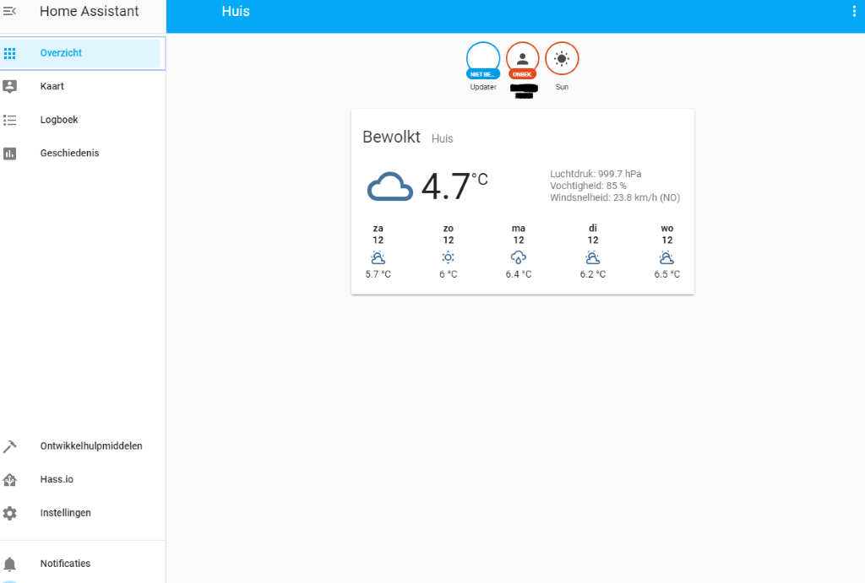   
(zo ziet het er ongeveer uit)   
Stap 2: Klik nu op Hass.io hiermee kom je in een venster van Add-Ons   
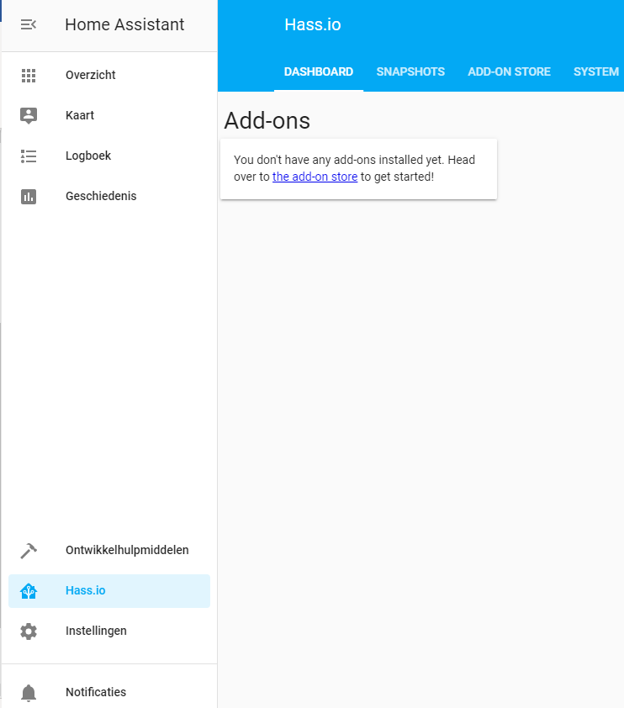 

Stap 3: Klik nu op het blauwe onder Add-ons (the add-on store) of je klikt op ADD-ON STORE naast het kopje Snapshots hiermee kom je in het venster Add-on-store   
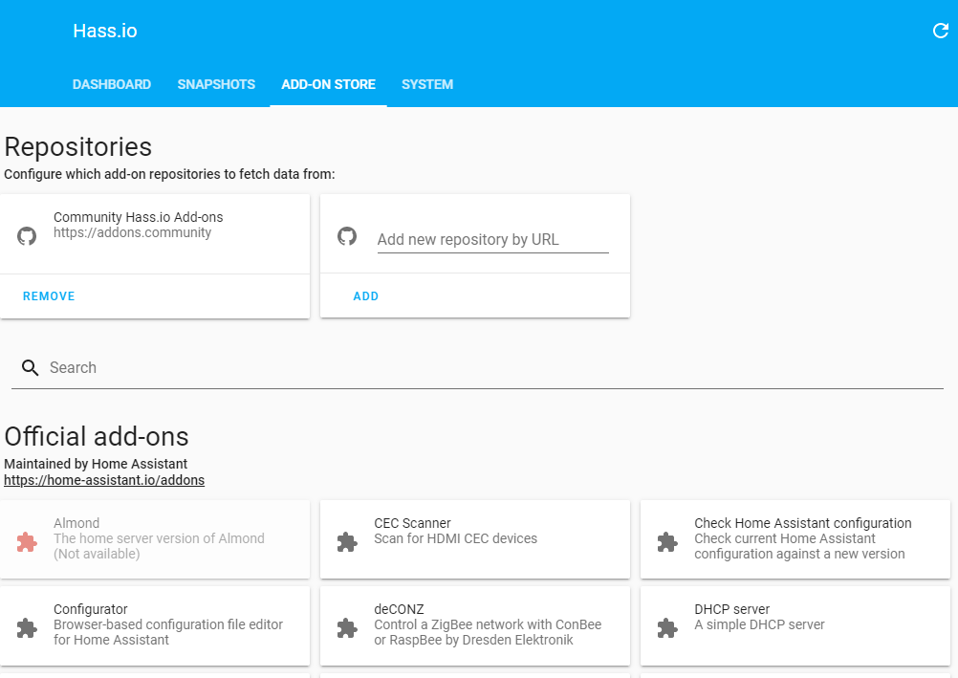   
Stap 4: om ESPHome toe te voegen moet je eerst een link toevoegen bij Add new repository by URL en deze link is:    
<https://github.com/esphome/hassio> klik vervolgens op ADD   
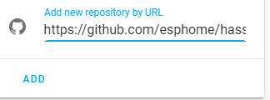

Stap 5: als u vervolgens op ADD heeft geklikt dan zie je dat hij naast Community hass.io Add-ons staat.   
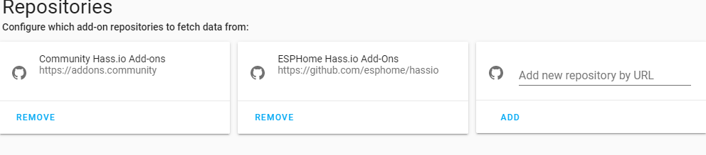   
Scroll vervolgens helemaal naar onder totdat je ESPHome Hass.io Add-Ons ziet.   
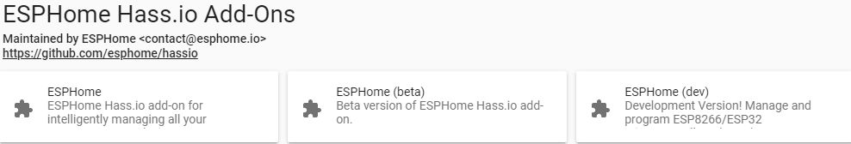   
Stap 6: Klik vervolgens op ESPHome (geen beta, dev)   
Als je daarop hebt geklikt krijg je een nieuw venster voor je genaamd Hass.io: add-on details dat ziet er zo uit   
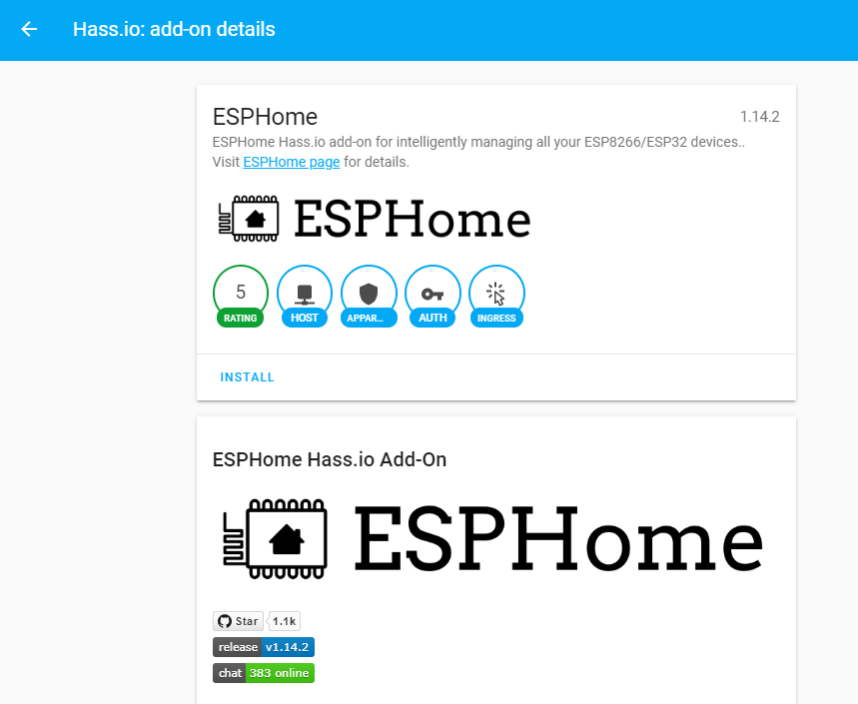 

Stap 7: klik op de install button bij het eerste kopje nu wordt de ESPHome geïnstalleerd.    
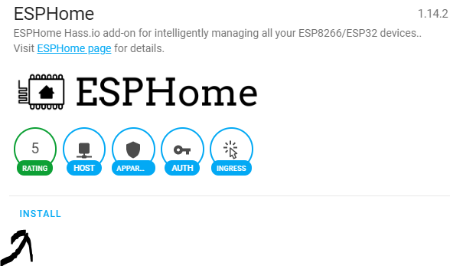   
Stap 8: nadat de ESPHome is geinstalleerd (tevens kan dit een tijdje duren) ziet het er zo uit:   
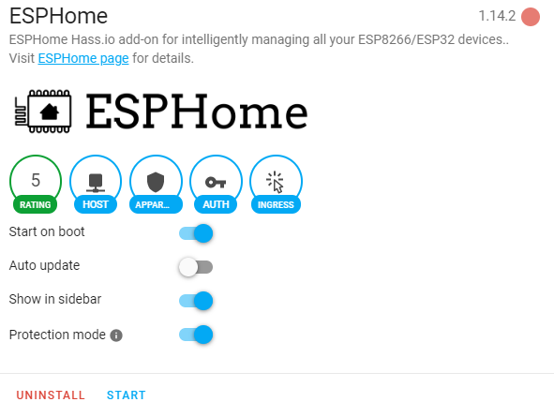

Zorg dat er Show in Sidebar openstaat want dan staat ie als kopje eronder geschiedenis en zo kunt u het makkelijker bereiken.   
Stap 8: klik Vervolgens op Start en klik vervolgens op OPEN WEB UI   
   
Stap 9: als je dit hebt gedaan ben je klaar met het installeren van ESPHome in Hass.io en kun je zelf enkele dingen toevoegen.

**ESP8622 flashen & sensoren aansluiten**

Om het script te transfereren naar de ESP8622 NodeMCU geschiedt dit middels een seriele USB verbinding. Dit process heet ‘flashen’, waarbij de chip met een script overgeschreven wordt. Het is essentieel om vooraf de driver CP210x te installeren en een USB data kabel te gebruiken, zodat de USB verbinding succesvol tot stand zal komen.

Het script bevindt zich in Sharepoint>Kennisgroep IoT> Lopende projecten>Multisensor>Documentatie

1. [Download](https://www.silabs.com/products/development-tools/software/usb-to-uart-bridge-vcp-drivers) de CP2102-stuurprogramma's voor Windows (4 MB zip).

BELANGRIJK: u moet het zip-archief uitpakken in een tijdelijke map. Probeer NIET te dubbelklikken of een van de bestanden uit te voeren totdat u ze hebt uitgepakt.

Open de tijdelijke map en voer het juiste uitvoerbare bestand uit.

1. Als u een 64-bits besturingssysteem hebt, moet u cp2102-setup-x64.exe uitvoeren.
2. Tijdens de installatie vraagt Windows u of u de stuurprogramma's wilt installeren.
3. Klik op "Installeren" (Windows 10, 8, 7 en Vista) of "Toch doorgaan" (Windows XP).
4. Het installatieprogramma moet met succes voltooid zijn.



**ESP8266 NodeMCU flashen**

De ESPHome add-on configueren voor de multisensor

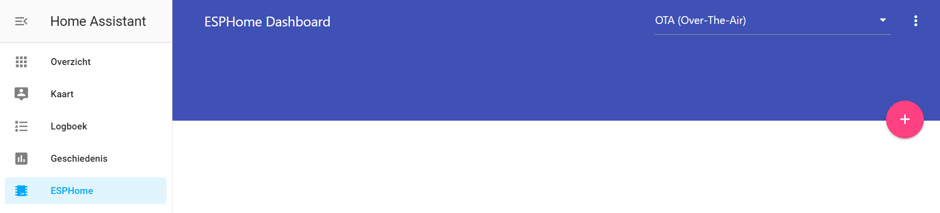Klik op het + symbool om een node toe te voegen.

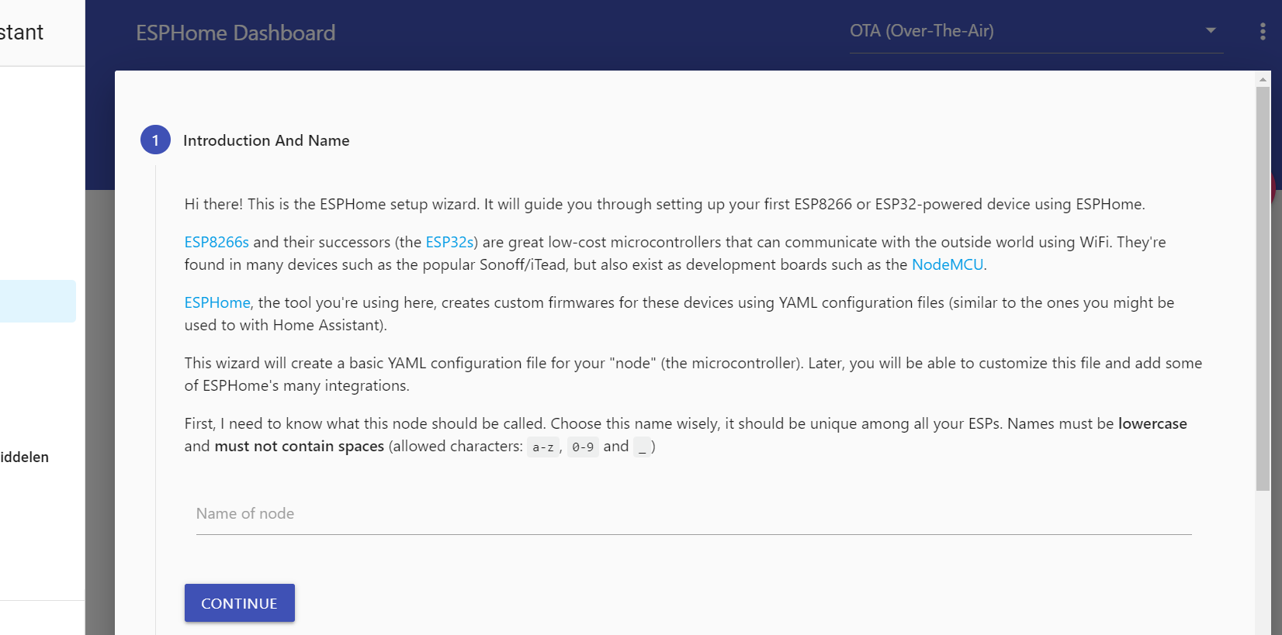Voer een naam voor de node (Enkel kleine letters, zonder spaties)

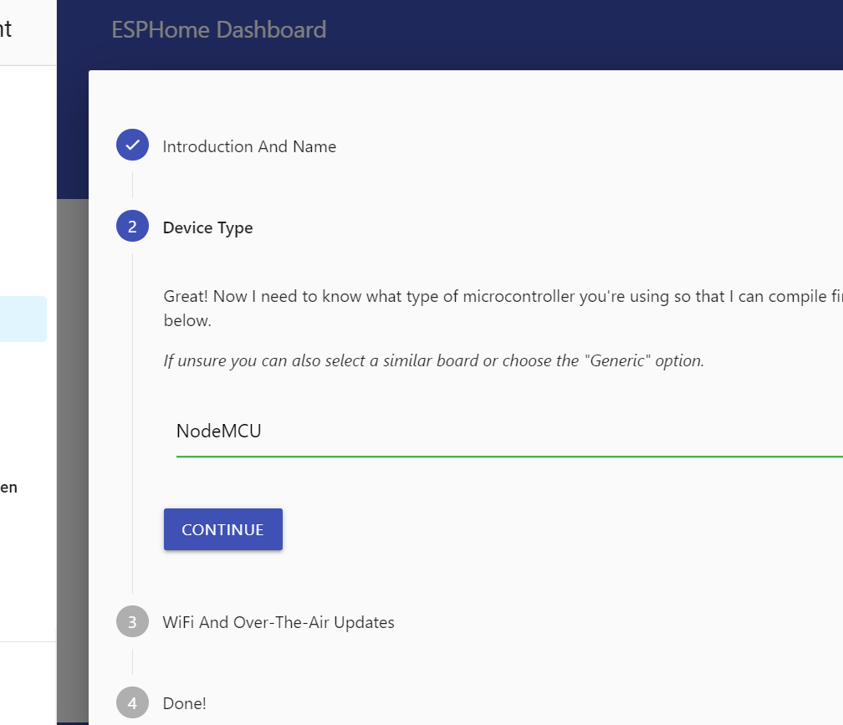

Selecteer “NodeMCU” als device type

Vul de Wi-FI gegevens in waarmee de NodeMCU verbonden wordt.

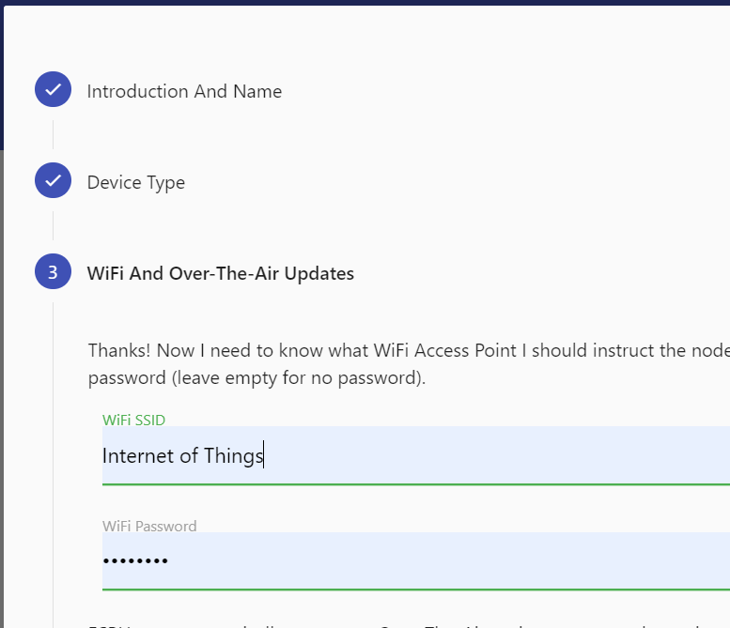

Node is succesvol aangemaakt in ESPHome

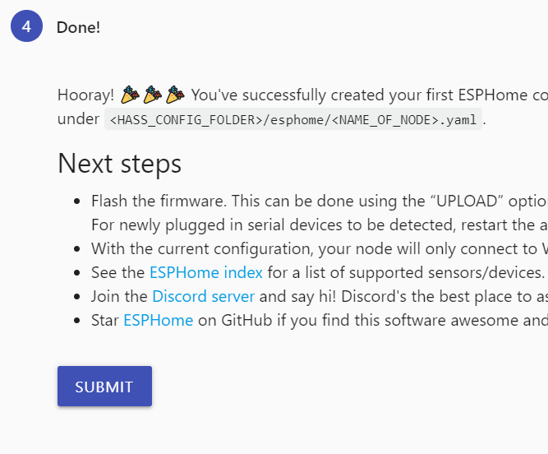

Script in de node plaatsen en compileren zodat het een uitvoerbaar bestand wordt.

Nadat de node is aangemaakt staat hij bij ESPHome Dashboard.

Klik op EDIT om het script in de node te plaatsen.

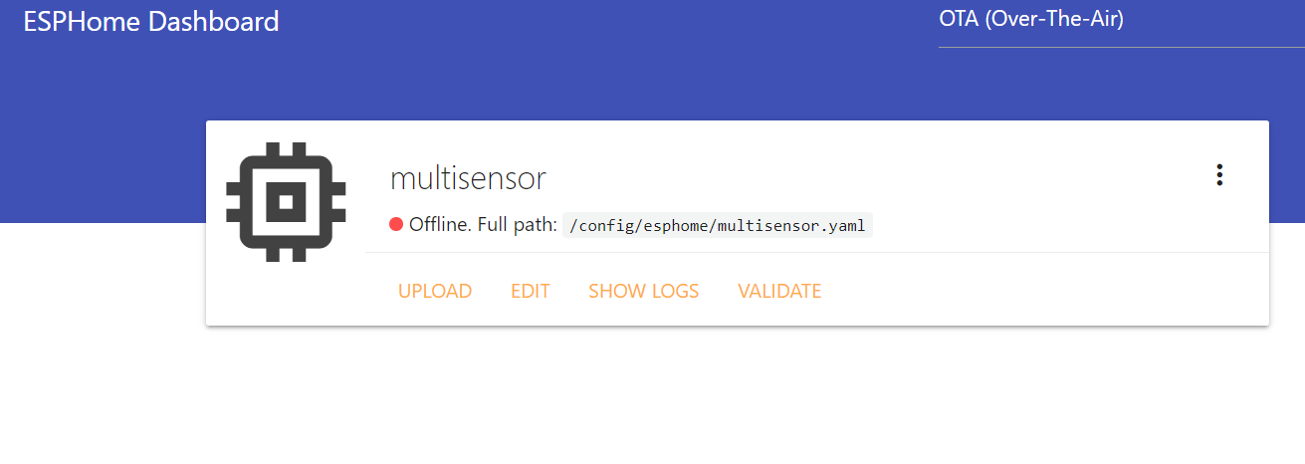

Plaatst de script in de .yaml file en klik op SAVE

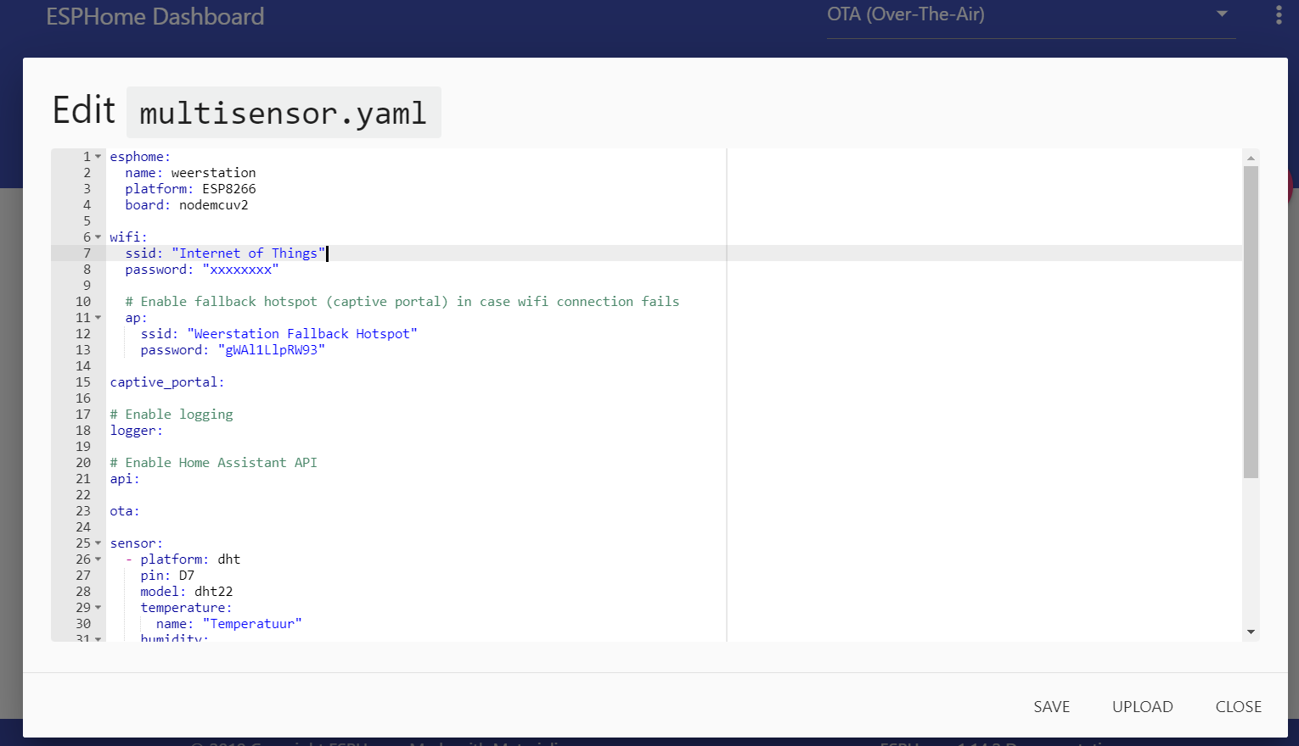

Daarna klik op VALIDATE, dit zorgt ervoor dat het script gecontroleerd wordt of de .yaml file geldig is.

(Fouten in de code worden preventief aangegeven als symbolen bij de nummering.)



Het valideren duurt c.a. 5 seconden.

Zodra het script als ‘valid’ wordt verklaard, dan klik je op CLOSE

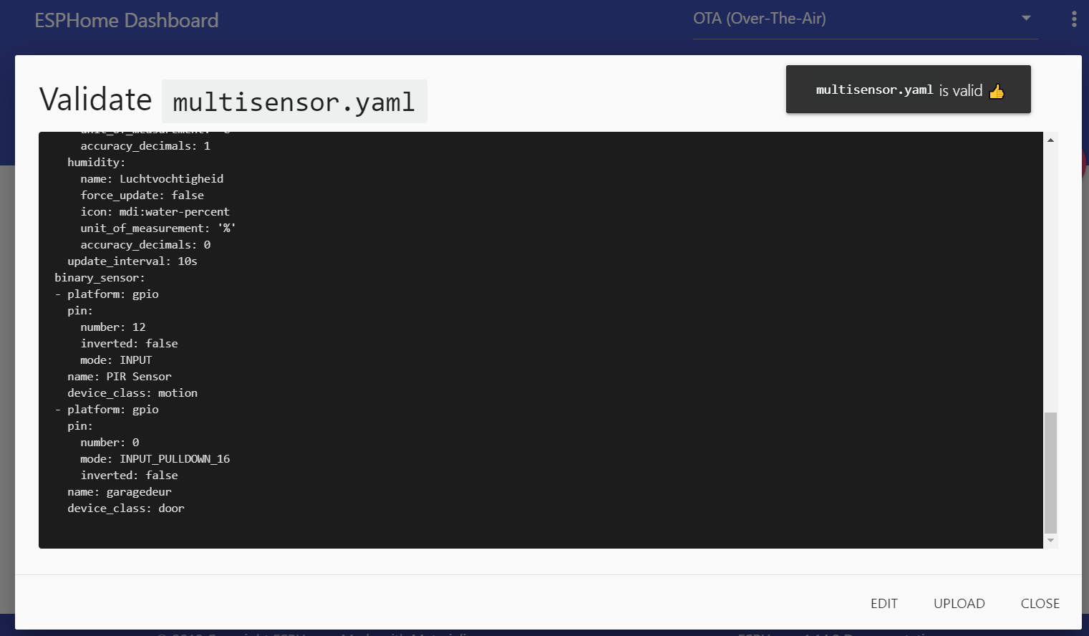

Voordat het script naar de NodeMCU kan worden overgeplaatst, moet het script gecompileerd worden. Dit is mogelijk in de node die zojuist is aangemaakt. Klik op de drie verticale bolletjes en vervolgens op COMPILE.

Dit compileer proces duurt c.a. 1 minuut.

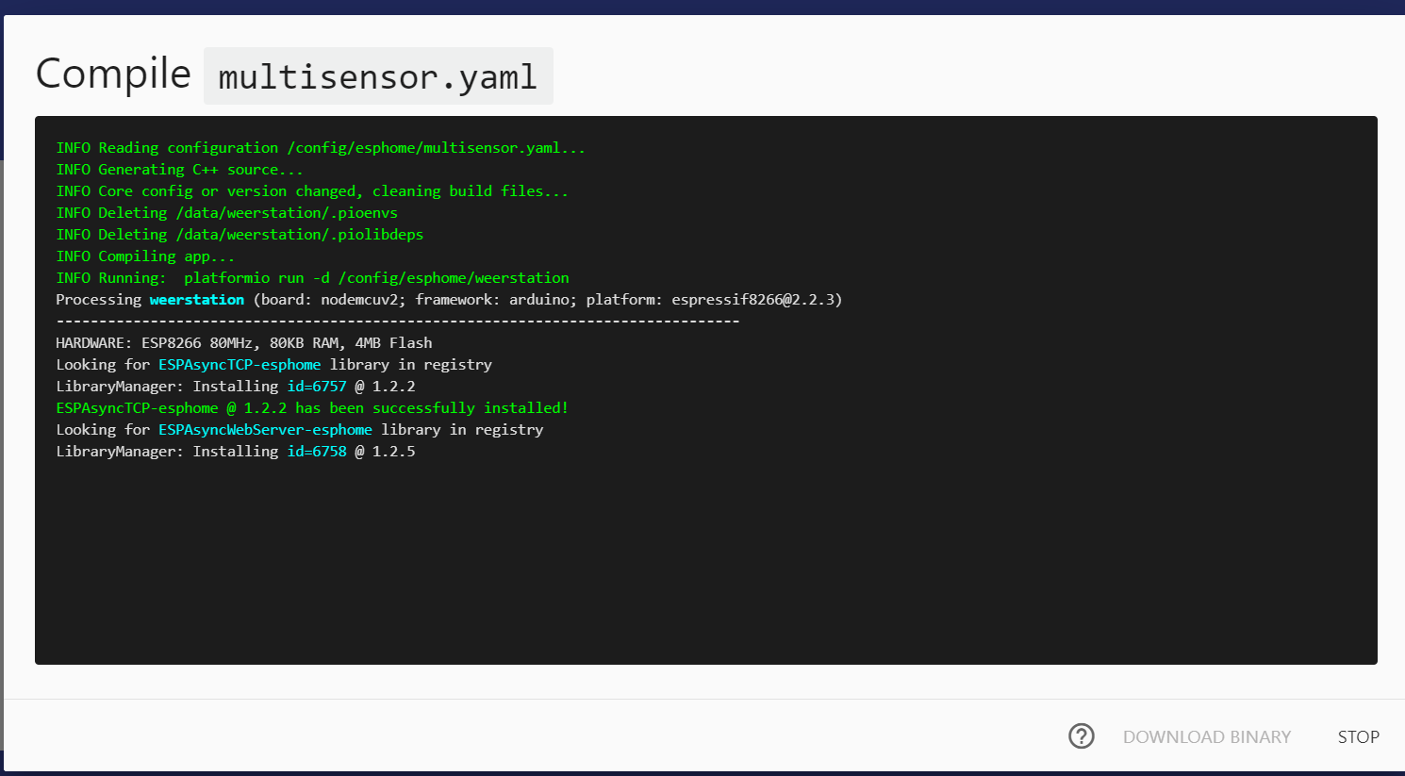

Compilatie proces is succesvol voltooid, klik nu op DOWNLOAD BINARY.

Sla het bestand op een locatie die gemakkelijk toegankelijk is, de BIN file wordt gebruikt om de NodeMCU te flashen.

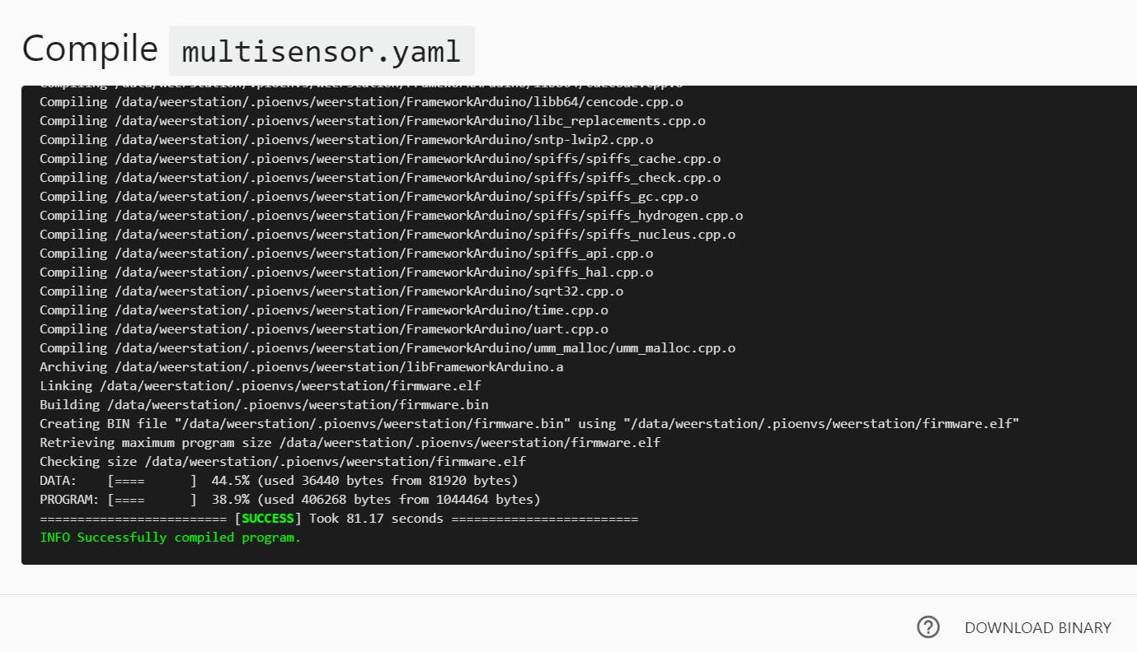

Flashen van de NodeMCU

Bij het flash proces is het van belang om de recentelijke BIN file bij de hand te hebben.

Connecteer de NodeMCU met USB aan de computer.

Selecteer de com poort waarmee de NodeMCU verbonden is en ‘Browse’ naar de bin file.

Klik vervolgens op Flash ESP

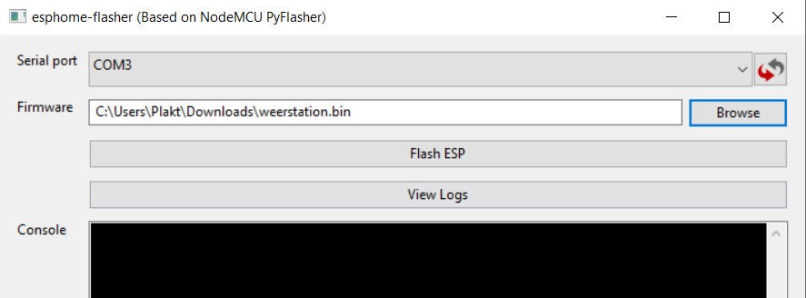

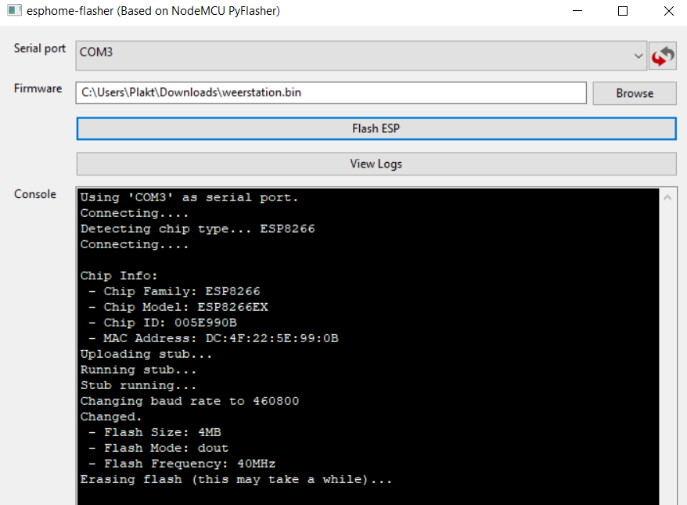

De NodeMCU wordt nu overschreven door de het gecompileerde script.

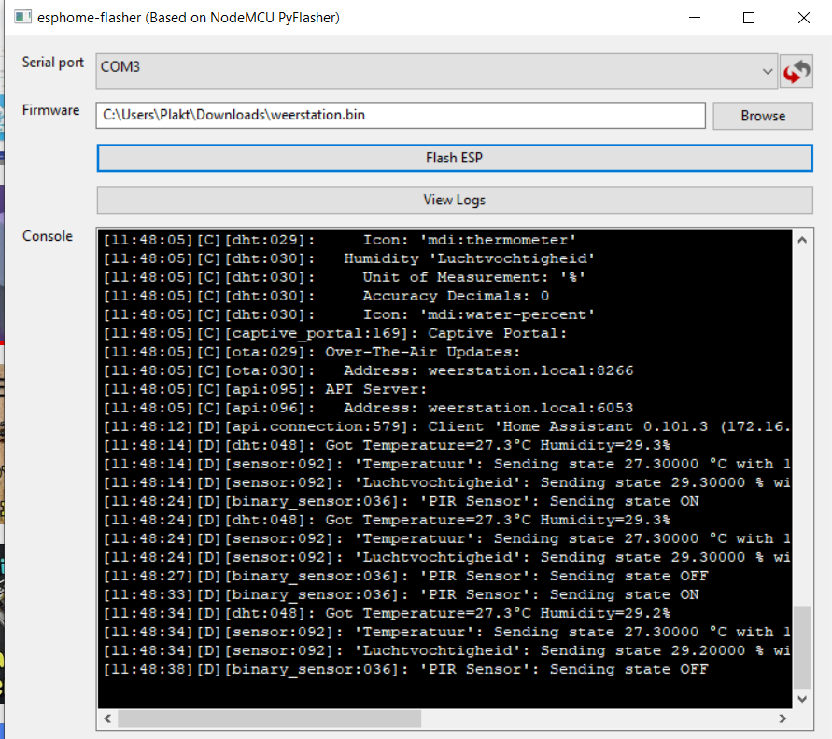

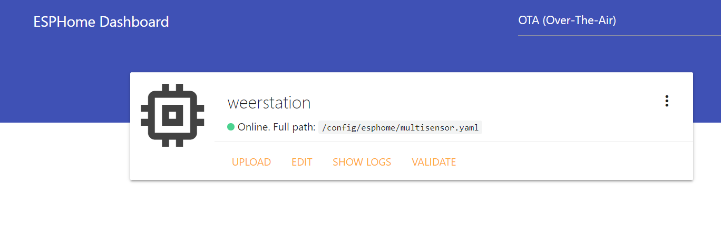Na het flashen laat esphome flasher logs van de NodeMCU zien. Dit betekent dat het proces succesvol is voltooid

De NodeMCU is nu geflasht en verbonden met Home Assistant middels Wi-FI.



**Behuizing multi sensor**

Alle onderdelen van de multi sensor bevinden zich in een 3D geprinte behuizing. De behuzing

[**Link naar behuizing**](https://www.thingiverse.com/thing:2361388)

**Sensoringen gekoppeld aan de NodeMCU**

De sensoren worden gekoopeld aan de NodeMCU door middel van ‘jumperwires’

Het onderstaande schema schept meer duidelijk over de verbindingen.

[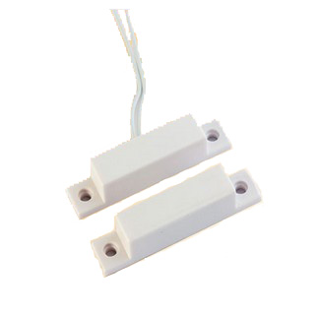](https://www.tinytronics.nl/shop/nl/sensoren/magnetisch-veld/deur-schakelaar-reed-relais-met-magneet)[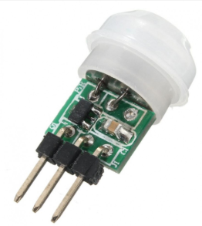](https://www.tinytronics.nl/shop/nl/sensoren/optisch/ir-pyroelectrische-infrarood-pir-motion-sensor-detector-module-mini)[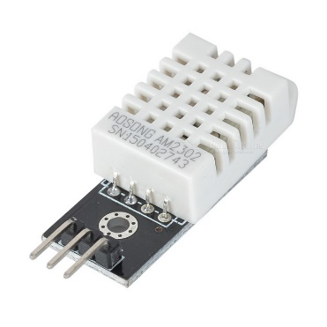](https://www.tinytronics.nl/shop/nl/sensoren/temperatuur-lucht-vochtigheid/dht22-thermometer-temperatuur-en-vochtigheids-sensor)[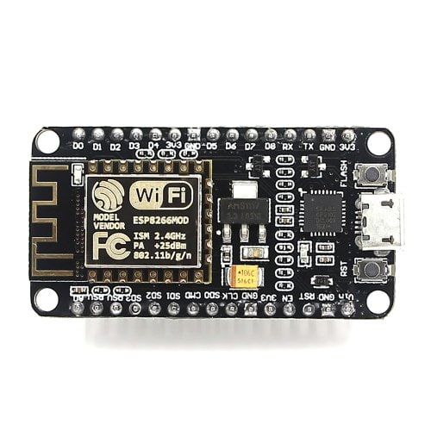](https://www.tinytronics.nl/shop/nl/communicatie/rf(id)-wifi-bt/esp8266-nodemcu-v2) .

NodeMCU ESP8266  
-3.0 - 3.6 V (operable via 5V-microUSB)

-80mA

- 0.076A gemeten

**Plus**

3v3 – plus pin DHT22

3v3 – plus pin AM312

**Min**

GND – min pin DHT22

GND – min pin AM312

GND – willekeurige draad MC-38

**Data**

D3 – data pin DHT22

D6 – data pin AM312

D7 – willekeurige draad MC-38

**ESPHome script**

esphome:

  name: weerstation

  platform: ESP8266

  board: nodemcuv2

wifi:

  ssid: "Internet of Things"

  password: "v69PExsj"

  # Enable fallback hotspot (captive portal) in case wifi connection fails

  ap:

    ssid: "Weerstation Fallback Hotspot"

    password: "gWAl1LlpRW93"

captive\_portal:

# Enable logging

logger:

# Enable Home Assistant API

api:

ota:

sensor:

  - platform: dht

    pin: D7

    model: dht22

    temperature:

      name: "Temperatuur"

    humidity:

      name: "Luchtvochtigheid"

    update\_interval: 10s

binary\_sensor:

  - platform: gpio

    pin: D6

    name: "PIR Sensor"

    device\_class: motion

  - platform: gpio

    pin:

      number: D3

      mode: INPUT\_PULLDOWN\_16

    name: "garagedeur"

    device\_class: door

**ESPHome script verduidelijkt**

esphome:  >>>>> Add-on Home Assistant

  name: weerstation  >>>>>>  Naam

  platform: ESP8266 >>>>>>>  Geeft aan welke wifi chip er gebruikt wordt

  board: nodemcuv2 >>>>>>>>> Model controllerbord

wifi:  >>>>>>>>> WiFi credentials

  ssid: "Internet of Things"  >>>> Met welke SSID de wifi chip gaat verbinden

  password: "v69PExsj" >>>>   Wachtwoord

  # Enable fallback hotspot (captive portal) in case wifi connection fails >>>>> WiFi verbinding (3 keer) mislukt? Dan fungeert de chip als accesspoint en zendt een SSID uit om daardoor een verbinden te realiseren.

  ap:

    ssid: "Weerstation Fallback Hotspot"   >>> SSID dat de chip uitstraalt

    password: "gWAl1LlpRW93"   >>> Wachtwoord

captive\_portal:    >>>>> Is een webpagina die verschijnt als je verbindt met de chip in accesspoint mode

# Enable logging    > Weergeeft constante berichten bij veranderingen >Esphomeflasher > show logs

logger:

# Enable Home Assistant API  >>>>>> Application Programming Interface (API).  Een API maakt het mogelijk om andere systemen en software een ‘ingang’ tot het systeem te bieden. Met deze ingang kunnen verschillende systemen met elkaar communiceren en gegevens uitwisselen.

api:

ota:   >>>>>>> OTA betekent Over The Air. OTA is een manier om informatie te transporteren zonder tussenkomst van kabels.

sensor:  >>>>>> Ontvangt informatie over statussen en omstandigheden.

  - platform: dht >>>>> Selecteert de platform module DHT, werkt met een DHT11, DHT22 en AM2302 sensor

    pin: D7   >>>>> De GPIO pin waarnaar data van de sensor verzonden wordt.

    model: dht22  >>>>> Welk model sensor het betreft (DHT11,DHT22,AM2302)

    temperature: >>>>>> Naam in Home Assistant, dit kan b.v. temperatuur woonkamer zijn.

      name: "Temperatuur"

    humidity:  >>>>>>>> Naam in Home Assistant, dit kan b.v. luchtvochtigheid woonkamer zijn.

      name: "Luchtvochtigheid"

    update\_interval: 10s   >>>>> Om de hoeveel seconden er een meting verricht en doorverzonden wordt.

binary\_sensor:  >>>>>> Ontvangt 0 en 1 door; 0/off/low/closed/false, 1/on/high/open/true.

  - platform: gpio

    pin: D6

    name: "PIR Sensor"

    device\_class: motion

  - platform: gpio

    pin:

      number: D3

      mode: INPUT\_PULLDOWN\_16

    name: "garagedeur"

    device\_class: door  >>>>> 0 betekent deur gesloten, 1 deur geopend

Bijlage B: Gebruikershandleiding

Deze handleiding is opgesteld voor de eindgebruiker van het product. Binnen deze handleiding worden verschillende onderdelen beschreven.

* De multi sensor van spanning voorzien